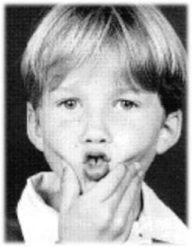
Le son « ch »

ch / Ch ch / Ch

le chat  le chat |  |  | la vache  la vache | 
un château  un château | 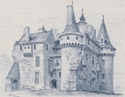 |  | un chapeau  un chapeau | 
un cheval  un cheval |  |  | le parachute  le parachute | 

Je lis des syllabes
chy chu ché char riche chu mach sach che moche chi
chasse miche much ché chi chul sache chu

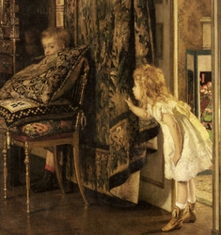

Je lis des phrases
Je cherche mon écharpe.
Elle cherche son chapeau.
On joue à cache-cache.
Cherche-moi, je suis caché.

